1. **选择题（每小题4分，共52分）**

**第11讲 美国**

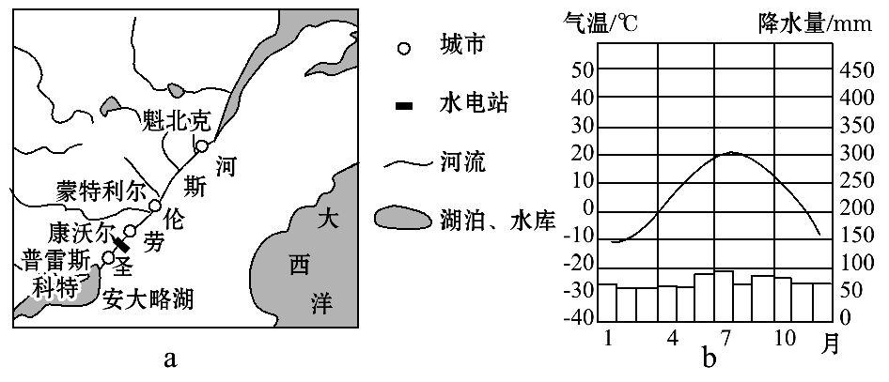圣劳伦斯河(图a)是一条著名的“冰冻之河”。图b示意蒙特利尔年内各月气温和降水量。据此完成1～3题：

1.蒙特利尔附近河段结冰期大致为(　　)

A 2个月 B 3个月 C 4个月 D 5个月

2.据图示信息推测冬季可能不结冰的河段位于(

A安大略湖至普雷斯科特河段

B普雷斯科特至康沃尔河段

C蒙特利尔至魁北克河段

D魁北克以下河口段

3.减少该河凌汛危害的可行措施是(　　)

①加深河道②绿化河堤③分段拦冰④拓宽河道

A ①② B ②③ C ③④ D ①④

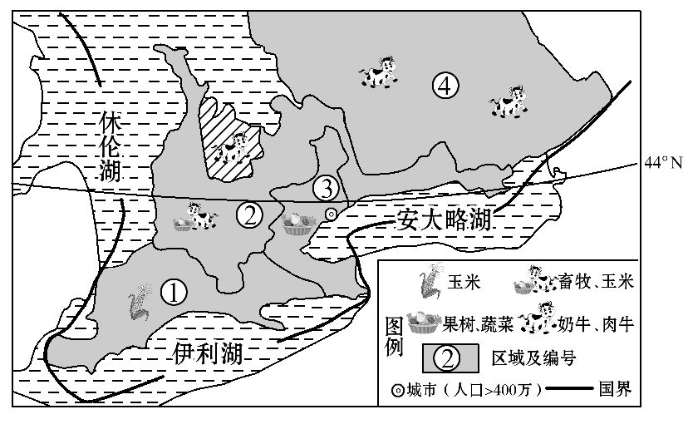下图是某地区农业分布示意图。读图,回答4～6题:

4.该地区果树、蔬菜布局的主要区位优势是(　)

A地形平坦 B气候适宜 C临近市场 D资金雄厚

5.图中湖泊对①区域农作物生长的有利影响最可能是（ ）

A夏季降水增多 B夏季气温降低

C冬季降水增多 D冬季气温增高

6.④区域大规模农业生产活动对当地原始自然环境的影响主要是(　　)

A温室气体减少 B森林覆盖率减小

C入湖泥沙量降低 D草原生产量降低

地处阿拉斯加的楚加奇国家森林是美国第二大国家森林。该地区的森林、河流、湖泊、山脉

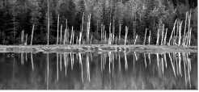及冰川美景令人终生难忘。下图为该国家森林公园内的波蒂奇湖。据此回答7～9题：

7.波蒂奇湖湖水的主要补给水源是(　　)

A地下水 B雨水 C季节性积雪融水 D冰雪融水

8．楚加奇国家森林公园的主要植被类型是(　)

A针叶林 B常绿阔叶林

C落叶阔叶林 D硬叶林

9．一年中最适合游客观赏阿拉斯加冰川的时间是(　　)

A 12-1月 B 3-5月 C 6-8月 D 9-12月

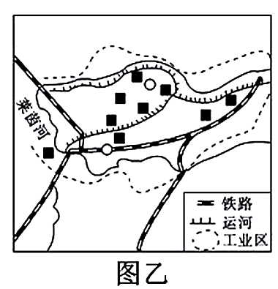下列左图为美国硅谷地区图，右图为鲁尔区图。读图完成10～11题：

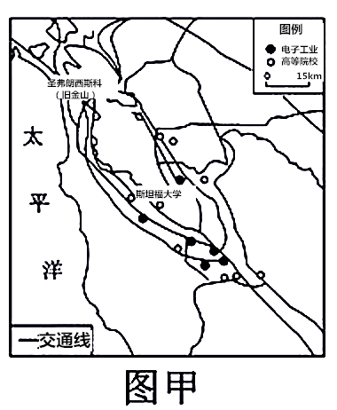10. 两地区工业共同的优势区位条件是（  ）

A劳动力丰富 B交通便捷

C气候宜人 D水源充足

11. 两工业地域形成与发展的共同特点是（  ）

A因生产联系而集聚

B经历了衰落、重振过程

C新增企业以中小型为主

D工业布局趋向原料产地

读下图回答12～13题：

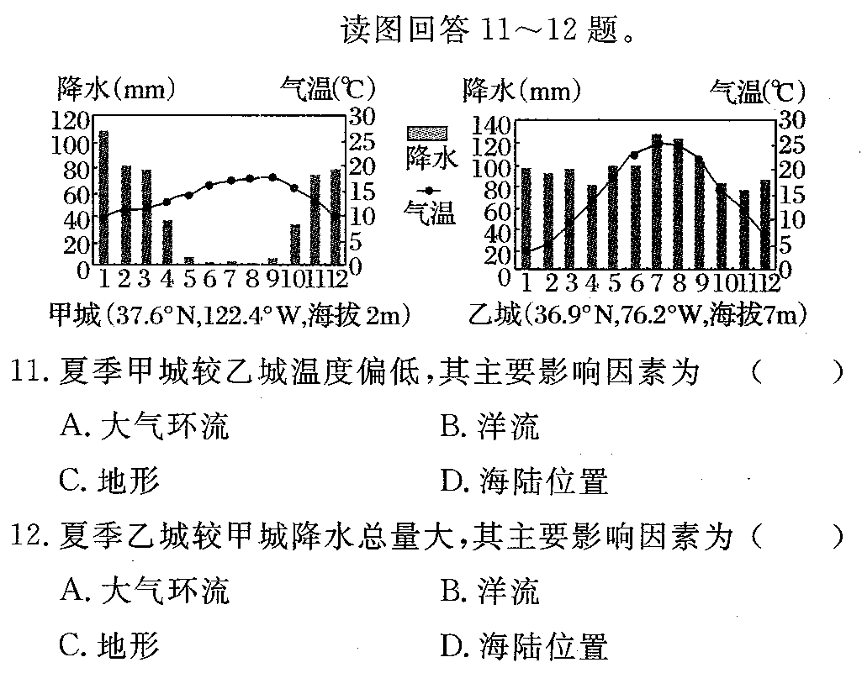12．夏季甲城较乙城温度偏低的主要影响因素(

A大气环流 B洋流 C地形 D海陆位置

13．夏季乙城较甲城降水总量大，其主要影响因素为(　　)

A大气环流 B洋流 C地形 D海陆位置

**二．非选择题（共48分）**

14.阅读图文材料,完成下列问题：(24分)

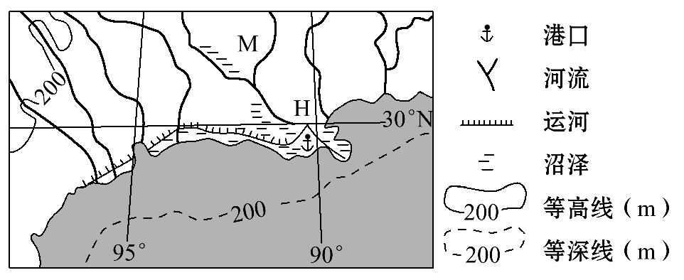下图示意某国南部沿海部分地区。该地区河流含沙量大,沿海水浅。18世纪,随着大规模的土地开发,该地区交通运输需求大增,于是开凿了几乎与海岸平行的沿海运河。M河自北向南纵贯该国中部,是该国重要的航道,H港为该国南部沿海最大港口。

1. 分析图示地区沿海运河开凿前的水运条件。8分
2. 分析沿海运河开凿工程量较小的原因。4分
3. 简述沿海运河航道航运优势。6分

(4)说明H港发展成为该国南部沿海最大港口的地理条件。6分

15．阅读材料,回答问题：24分

　有植物界“活化石”之称的海岸红杉,生长快,寿命长,树形高大,材质优良,是世界上最有价值的树种之一。海岸红杉适合生长在温和、湿润、多雾的环境中。目前,原生海岸红杉仅分布于美国西海岸。1972年尼克松访华时赠送的海岸红杉树苗栽种在杭州。现在我国已有多个省市引种海岸红杉,有的地区已初具规模。上图为美国原生海岸红杉分布区及周边区域图,下图为杭州和阿克塔的气温变化曲线与降水量柱状图。

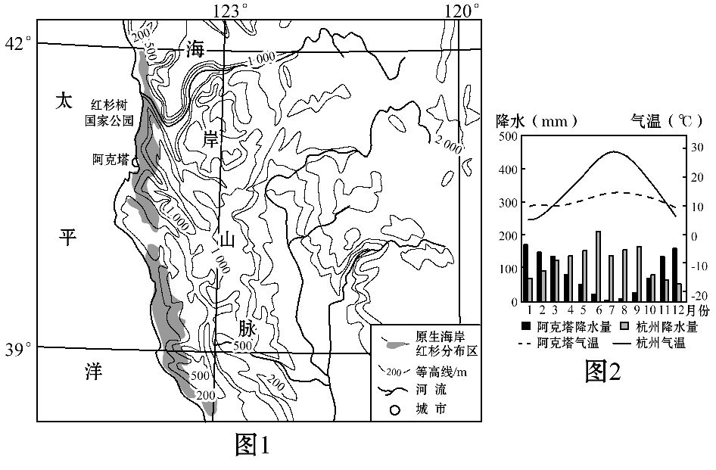



1. 描述原生海岸红杉分布区的地形特征。4分
2. 分析原生海岸红杉分布区多雨、多雾的原因。

8分

1. 对照阿克塔的气候特征,评价杭州海岸红杉生长的气候条件。6分
2. 指出海岸红杉引种到我国后的开发利用方向。6分

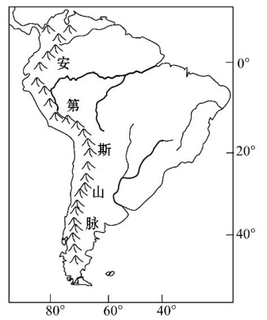**一、选择题（每小题4分，共56分）**

**第12讲 巴西**

右图为安第斯山脉地理位置示意图。读图回答1～2题：

1.安第斯山脉南北狭长的原因是(　　)

A沿经线方向发育 B沿火山地震带发育

C沿板块作用边界发育 D沿海陆作用边界发育

2.下列地理现象成因与安第斯山脉密切相关的是(　　)

A巴西高原煤炭资源丰富

B南美大陆地表径流主要流入大西洋

C南美大陆西部沿海形成大渔场

D巴西东南沿海有热带雨林气候分布

下图为某地理研究性学习小组绘制的某大陆局部区域图。读图回答3～5题：

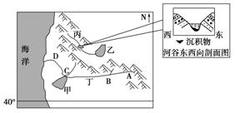3．根据图中信息可以判断出图示地区位于(

A北美洲 B大洋洲 C非洲 D南美洲

4．以下为该地理研究性学习小组记录的该区域的地理环境特征，说法有误的是(　　)

A甲湖泊对丁河流的流量起到调节作用

B乙湖泊属于咸水湖

C丙河流在该地冬季时流量最大

D丁河流下游无结冰期

5．以下为该小组对图示海域的洋流及其影响的推测，符合实际的是(　　)

A该海域的洋流属于风海流

B与暖流交汇形成海雾，影响航运

C该处海洋等温线向低纬弯曲

D造成图示海岸处形成沙漠气候

下图所示M阴影区域，三十多年前曾是一片荒原，在巴西政府的支持和科研人员的努力下，如今已变成可以实施大规模机械化生产的世界新粮仓，有巴西“谷物带”之称。据此完成6～8题：

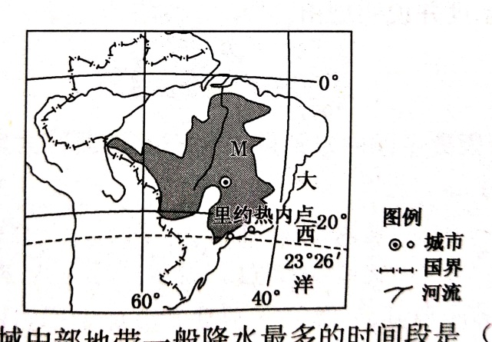6．M区域中部地带一般年降水最多的时间段是

A 1—2月 B 4—5月 C 6—7月 D 8—9月

7．以下对M区域农业生产条件评价不合理的是A水热搭配较好，适于热带农作物生长

B地广人稀，有利于大规模机械化生产

C河流较多，水系发达，灌溉水源充足

D土层深厚，有机质丰富，土壤肥力高

8．近年来，M区域的很多农田生产实施了作物种植与牧草畜牧（牛）交替进行，下列地区中农业主要生产类型与M区域相似的是(　　)

A美国大平 B刚果盆地

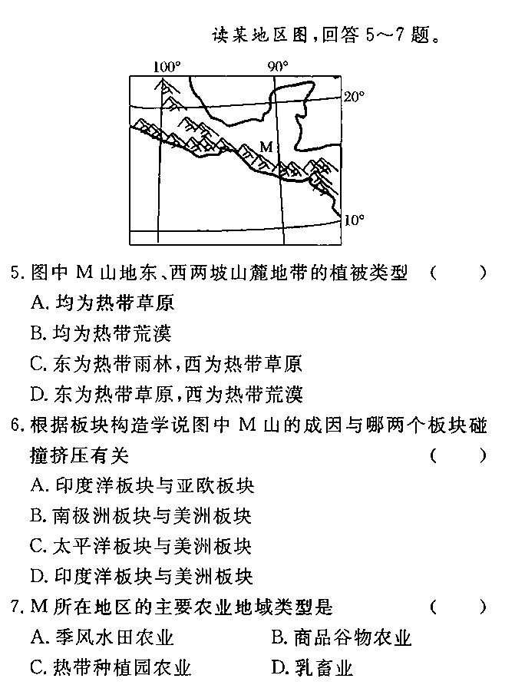C华北 D墨累—达令盆地

读右图，完成下列9～11题：

9．图中M山地东、西两坡山麓地带的植被类型是（  ）

A均为热带草原 B东为热带雨林，西为热带草原C均为热带荒漠 D．东为热带草原西为热带荒漠

10．M所在地区主要农业地域类型是（  ）

A水稻种植业 B商品谷物农业

C热带种植园农业 D乳畜业

11.依据板块构造学说，图中M山的成因与下列哪两个板块碰撞挤压有关（  ）

A印度洋板块和亚欧板块

B南极洲板块与美洲板块

C太平洋板块与美洲板块

D印度洋板块与美洲板块

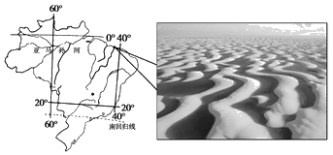千湖沙漠”国家公园位于巴西东北部滨海地区，沙丘从海岸边一直向内延伸50千米，洁白的新月形沙丘链镶嵌着上千个晶莹剔透、水位季节变化明显的湖泊。读图完成12～14题：

12.关于“千湖沙漠”中沙丘的形成原因，其解释可信的是（ ）

A沿岸地区寒流的减湿作用导致气候干旱 B副热带高气压带控制，多炎热干旱天气

C雨林大量被砍伐，信风长期吹蚀裸露地表

D河流携带到河口的泥沙被海风吹向陆地

13.图中新月形沙丘（ ）

A缓坡大致朝向东方 B 1—4月移动速度快

C陡坡风力大于缓坡 D缓坡降水多于陡坡

14．图中众多湖泊的主要补给水源是（ ）

A雨水 B海水 C河流水 D地下水

**二．非选择题（共44分）**

15．（22分）阅读材料，完成下列问题。

香蕉是热带水果，巴拉圭生产的香蕉因甜度高而闻名，主要出口阿根廷。近年来，巴拉圭因香蕉滞销而催生了香蕉粉产业。收获的香蕉经过去皮、干燥、磨粉、制成的香蕉粉可用于制作面包、饼干、冰激凌等。下图示意巴拉圭位置及地形。

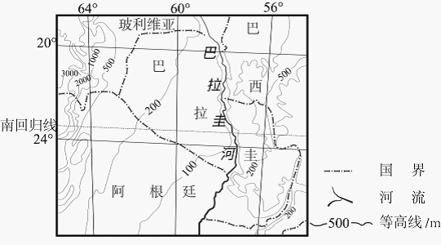（1）归纳巴拉圭的地形特征。（6分）

（2）分析巴拉圭香蕉主要出口阿根廷而不出口巴西的原因。（6分）

（3）推测香蕉粉工厂的布局特点，并说明理由。（8分）

16．（22分）阅读图文材料，完成下列要求。

一位被热带雨林风光吸引的游客从马瑙斯出发，乘船沿内格罗河（如下图所示）溯源而上，见两岸植被繁茂，河上很少有桥。行至内格罗河与布朗库河交汇处，发现两条河流的河水因颜色迥异，呈一黑黄分明的界限，景色令人震撼。船继续前行，岸边的沼泽渐渐映入眼帘……当晚他查阅资料，得知内格罗河河水因富含腐殖质，颜色乌黑，而布朗库河因含大量泥沙而呈黄色。

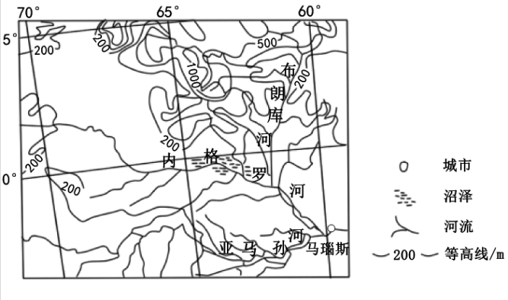（1）分析内格罗河河水富含腐殖质但泥沙含量少的原因。（8分）

（2）试对“河上很少有桥”这一现象作出合理解释。（8分）

（3）你是否赞同在该地区拓展旅游观光业？请表明态度并说明理由。（6分）

**一.选择题（每小题4分，共52分）**

**第十三讲 澳大利亚**

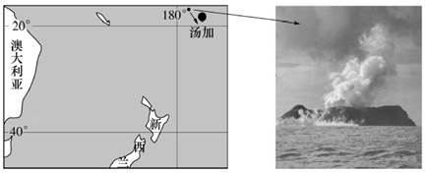下图为某区域1月平均气温和风向示意图。读图回答1～2题：

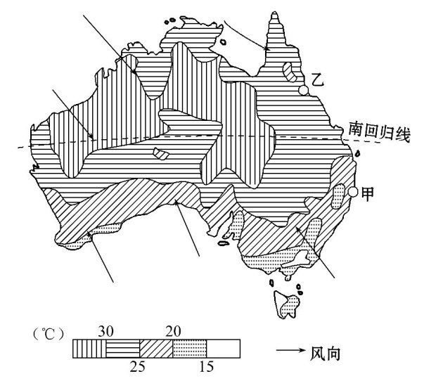

1. 甲地与乙地气温差异的主要原因是甲地（）

A正午太阳高度更低 B海拔更低

C白昼更短黑夜更长 D暖流影响

2.图中(　 )

A风都由印度洋吹向陆地

B风形成的直接原因是温度差异

C东南风比西北风给陆地带来更多降水

D东南风形成的主要原因是海陆热力性质差异

红树林是热带、亚热带海湾、河口泥滩上特有的常绿灌木和小乔木群落。读澳大利亚沿岸红树林物种数量分布示意图,回答3～4题：

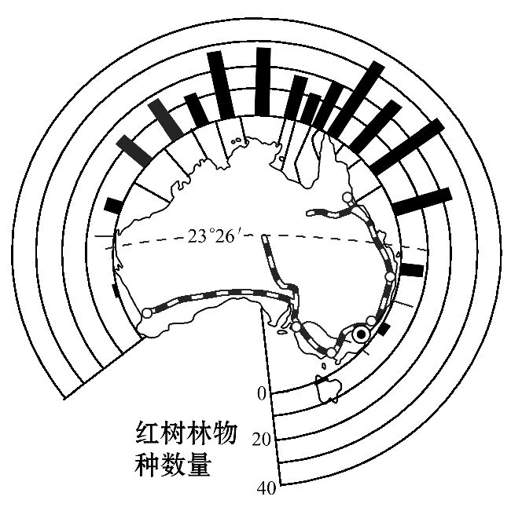

3．影响澳大利亚沿岸红树林物种数量空间分布差异的主导因素是( 　)

A纬度、洋流 B纬度、降水

C地形、洋流 D降水、地形

4．影响澳大利亚铁路线分布的主要因素是( 　)

A城市、地形 B纬度、城市

C地形、纬度 D资源、城市

某年年初，群岛国家汤加附近洋面形成了一个新岛屿（右图）。读图完成5～6题：  
5.该新岛(　 ) A因地壳抬升而形成

|  |
| --- |
| B形成物质主要源于上地幔  C主要由花岗岩组成 D右丰富的淡水资源 |

6.依据材料和图推测，在该国旅行可能看到(　 )   
①油菜花田  ②珊瑚礁  ③峡湾风光

  ④热带海洋生物    ⑤温泉

A ①②③ B ①②⑤ C ②③④ D ②④⑤

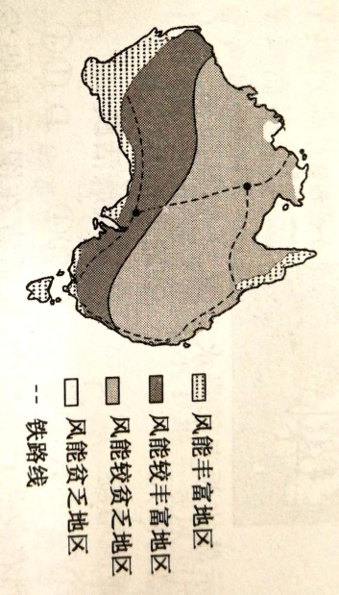

下图示意澳大利亚地理事物的分布。读图回答7～9题：

7．对澳大利亚风能分布影响最大的风是（ ）

A季风  B东南信风  C西风  D极地东风

8．澳大利亚铁路密度小的原因最不可能的是（ ）

A山地广布，地形崎岖 B公路、航空运输发达

C.地广人稀，人口城市分布集中 D沙漠面积广

9.关于该国农业生产和布局的叙述正确的是( )

A畜牧业、种植业并重,且以畜牧业为主

B农业现代化侧重于小型机械化、水利化

C小麦分布集中于东南和东北地区

D由于交通运输的发展,小麦分布由南向北扩散

草树是澳大利亚特有植物。耐火烧，火后易开花，花莛为开花部位。木质茎（树干）是由无数叶子基部剩余部分因粘液粘合堆积而成，高约6-9m，成熟需上百年时间；茎上有1m以上常绿草状叶子，细长如钢丝，是良好的插花花材。据此回答10～11题：

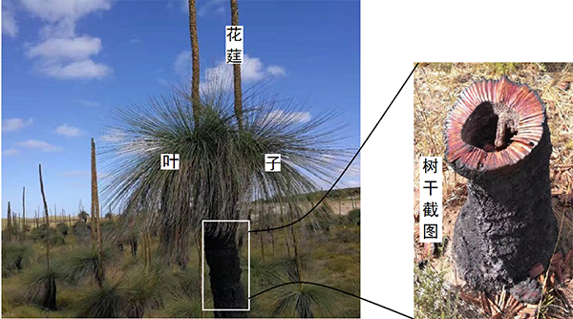10.下列地理事物分布范围与草树分布范围存在重叠的是（  ）

A 大堡礁 B油橄榄 C 大分水岭 D 牧羊业

11. 草树最有价值的开发方向是（  ）

A园艺业 B 旅游业 C 畜牧业 D 医药业

读“澳大利亚西部某月份等温线分布示意图”。完成12～13题：

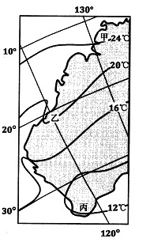12．导致澳大利亚西部海域等温线弯曲的主要因素为（ ）

A 地形 B 太阳辐射 C 洋流 D 海陆分布

13．乙地周边海域渔业资源较为丰富，与其成因相似的渔场是（ ）

A 北海道渔场

B 北海渔场

C 纽芬兰渔场

D 秘鲁渔场

**二．非选择题（共48分）**

14．下图为世界某区域略图。图中丙湖地区年平均降雨量不到120毫米，而年蒸发量达2500毫米，湖泊经常干涸。读图回答下列问题：18分

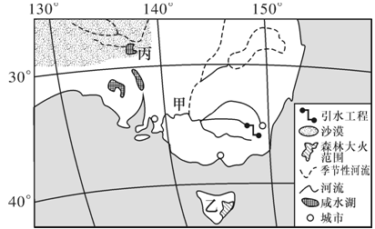2013年1月上旬乙岛气温高达40℃，极端高温助长了森林大火，该岛经济损失严重。

(1)分析乙岛西侧受森林大火影响较小的自然原因。4分

(2)分析丙湖地区蒸发量远大于降水量的原因。6

(3)甲河的主要特点是河流源于降水丰富的东部高地，流经降水稀少、蒸发旺盛的广大平原地带，以致中下游流量较小。为使中下游发展农牧业，当地政府修建了东水西调工程，请分析修建调水工程给当地居民和自然环境带来的利弊。8分

15．读图,回答下列问题。(16分)

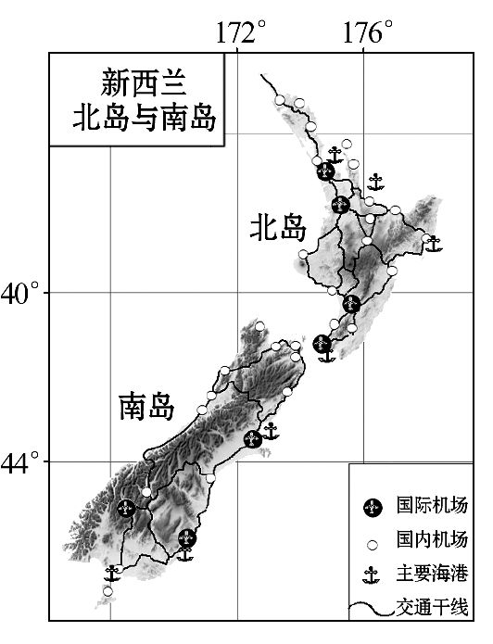

(1)简述新西兰对外联系的交通运输方式及其原因。4分

(2)分析南岛降水量西多东少的原因。2分

(3)与南岛相比,说出北岛经济发展的地理条件优势。6分

(4)新西兰多火山地震,分析其成因,并概述火山旅游活动的主要内容。4分

16.结合图文材料,回答问题。(14分)

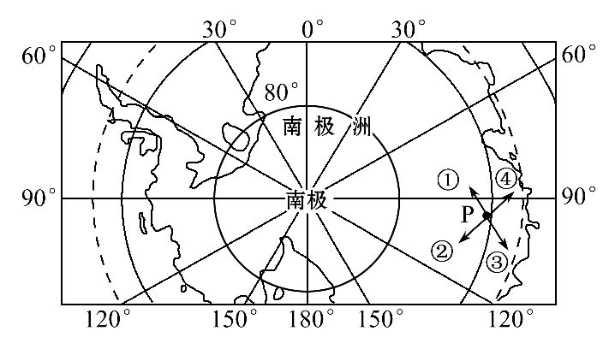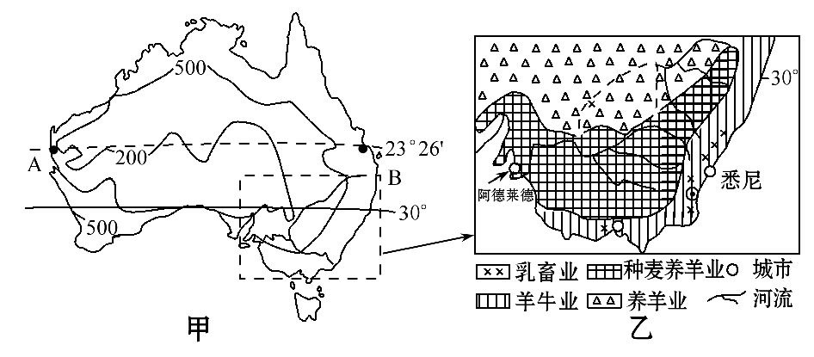材料一　墨累河及其支流达令河流域是澳大利亚人的“生命线”和“食物篮”。据澳洲科学与工业研究组织发布的一份报告显示,居民迁移、灌溉和持续已久的干旱给“食物篮”造成了毁灭性影响。该报告者之一汤姆·哈顿警告,如果不采取措施改变现状,到2030年流经墨累河河口的流量将可能减少80%。墨累河流域的水和环境问题日益突出。

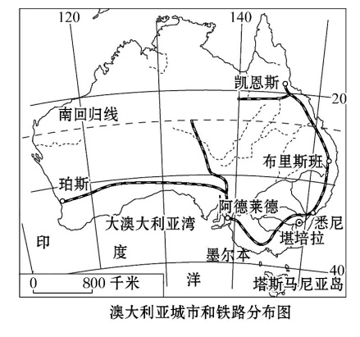材料二　澳大利亚降水量、部分农业生产分布及城市铁路示意图。

(1)比较图中A、B两地中降水量差异并分析其原因。6分

(2)墨累河及其支流达令河流域的“水”和“环境”问题突出,请指出其中“水”的问题是什么,并就“水”的问题简要说明解决的措施。8分

1. **选择题（每小题4分，共56分）**

**第十四讲 极地地区**

读南极半岛附近区域图,完成1～2题：

1.关于南极洲的叙述,正确的是(　　)

A有“高原大陆”之称 B平均气温比北极要高

C平均海拔最高的大洲 D矿产资源贫乏

2.图中箭头能够正确表示P地主导风向的是( )

A ① B ② C ③ D ④

根据图文材料完成3～5题：

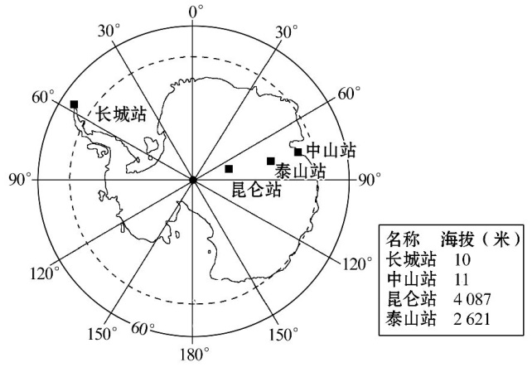3.关于南极洲特征的叙述,错误的是(　　)

A 是世界上平均海拔最高的大洲

B 每年11月～次年3月是科考的最佳时期

C 是世界上淡水资源最丰富的大洲

D 自然环境原始,动植物种类繁多

4.泰山站雄伟壮观,外形设计采用圆环形外表、碟形结构和高架设计,主要是因为　(　　)

①视野开阔 ②减小风阻 ③防潮 ④避免飞雪掩埋 ⑤保温

A ①②③ B ①②④ C ②③⑤ D ②④⑤

5.下列对我国四个南极科考站的叙述正确的是(

A 中山站常年吹东北风 B 昆仑站气压最高

C 长城站降雪量最大 D 泰山站年日照时数最长

历经27天的航行，中远集团“永盛”号货轮停靠在荷兰鹿特丹港，成为经过北极东北航道（如下图所示）完成亚欧航行的第一艘中国商船。读图完成6～7题：

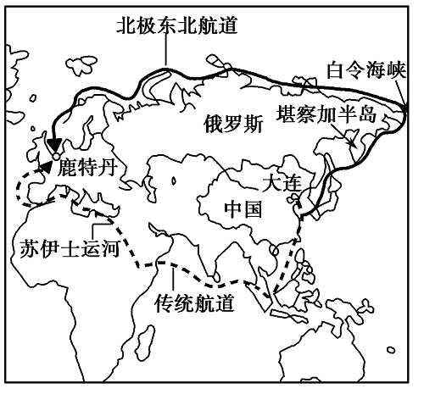

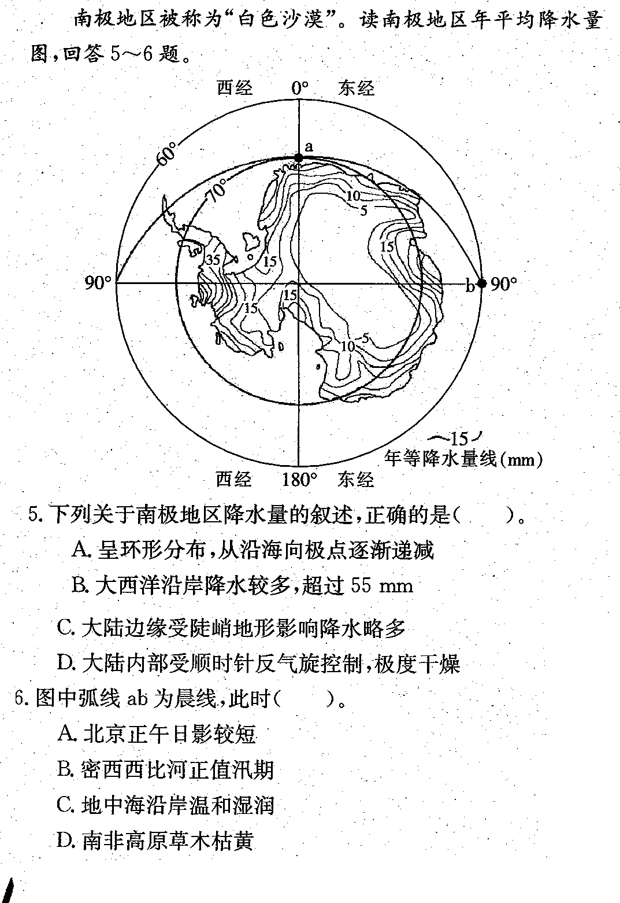

6.北极东北航道的开通（  ）

A形成新的全年通航航线

B 缩短了大连和鹿特丹的航程

C 保证亚欧大陆东西两岸航运安全

D 促进北极石油资源的大量开采

7.“永盛”号船员在航行过程中可以（  ）

A 遥望堪察加半岛山峰

B 欣赏白令海峡峡湾之美

C 感受北冰洋漫漫长夜

D 远眺鄂毕河口沿岸森林

下图示意的是由冰岛驶向甲、乙港口的部分海上运输线，该航线是“二战”期间重要的军事物资补给线。据此完成完成8～10题：

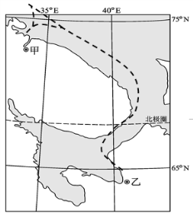

8．由出发地到达甲港口，一路航程主要驶向（  ）A 东北 B 西北 C 东南 D 西南

9．甲、乙港口气温存在差异，甲地1月平均气温高于乙地，其主要影响因素为（  ）

A 纬度 B 地形 C 洋流 D 季风

10．由乙港口通往南部的1100多千米长的铁路，其沿线地区（  ） ①分布着波状起伏的沙漠 ②冬季易受寒潮天气影响 ③分布着较茂密的针叶林

④均属于亚洲地区

A ①② B ②③ C ③④ D ①④

南极地区被称为“白色沙漠”。读下图“南极地区年平均降水量图”，回答11～12题：

11.关于南极地区降水量，正确叙述是（  ）

A呈环形分布，从沿海向极点逐渐递减

B大西洋沿岸降水较多，超过55mm

C大陆边缘受陡峭地形影响降水略多

D大陆内部受顺时针反气旋控制，极度干燥

12.图中弧线AB为晨线，此时（  ）

A北京正午日影较短 B密西西比河正值汛期

C地中海沿岸温和湿润 D南非高原草木枯黄

位于南极洲麦克默多湾以西的麦克默多干燥谷，大约有200多万年没有降水，是地球上条件最严酷的荒漠，是南极大陆唯一没有冰雪覆盖的地方。干燥谷中有冰层达数米厚的盐湖。干燥谷的边缘有时还能看到一条从冰川中流出的富含铁的河流，被当地称为“血瀑布”。据此完成13～14题：  
13.麦克默多干燥谷全年平均气温为－30℃，而冰层下的湖水水温却高达25℃，比较温暖，其主要原因是（  ）

A 湖底地壳活跃，释放大量热能

B 夏季冰川融水注入，增加了湖水的温度

C 阳光透过冰层，冰层阻止其热量散失，形成“温室效应”

D 纬度高终年寒冷，湖水温度变化小

14．有关麦克默多干燥谷自然地理环境特征推论正确的是（  ）

A该地深受极地东北风的影响，风力强劲，干燥B该地多为V型谷、角峰、刃脊等冰蚀地貌

C 每年7月在干燥谷附近可以看到血瀑布现象

D 在干燥谷谷底可能有风成沙丘的分布

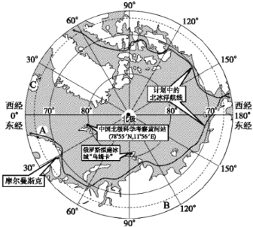**二．非选择题（共44分）**

15．阅读材料，回答下列问题。24分

材料一：图14是我国第28次南极科考航线和P大陆自然带分布示意图。

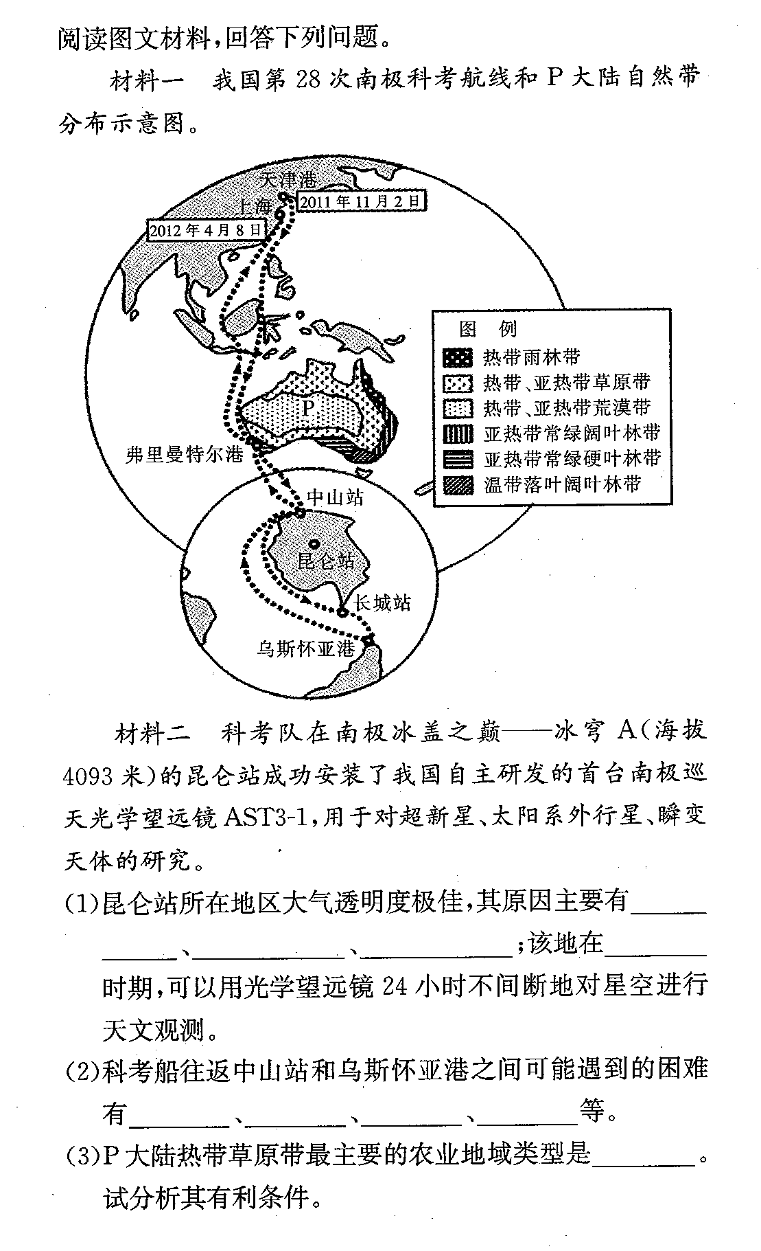材料二：科考队在南极冰盖之巅——冰穹A(海拔4093米)的昆仑站成功安装了我国自主研发的首台南极巡天光学望远镜AST3-1， 用于对超新星、太阳系外行星、瞬变天体的研究。

1. （1）昆仑站所在地区大气透明度极佳，其原因主要有                    、

             、         ；该地在       时期，可以用光学望远镜24小时不间断地对星空进行天文观测。

（2）我国南极昆仑站建有象征国家权益的地理测绘标志，可精确测量该标志地理坐标和海拔高度的地理信息技术           。

（3）科考船往返中山站和乌斯怀亚港之间可能遇到的困难有        、     、

   等。

（4）分析P大陆自然带分布所体现的地域分异规律，并说明其主要影响因素。

16．近年来北极地区越来越成为各国关注的热点地区.2012年9月27日上午,我国第五次北极科考队经北极东北航道,顺利回到上海港.根据下列材料,结合所学知识,回答下列问题.  
材料一北极地区图

材料二  2011年10月,俄罗斯宣布将在北极建一座可容纳5000人居住,具有人工气候和完整生命支持系统的现代化冰城“乌姆卡”.  
材料三  2010年8月,在破冰船护送下,装载7万吨液化天然气的油轮从摩尔曼斯克通过北冰洋航线到达我国宁波;2010年10月,另一艘俄罗斯货船从摩尔曼斯克装载矿石,第一次在没有破冰船护卫的情况下经北冰洋航线到达上海,并载货返回.  
(1)指出A处沿海地区的气候类型,并说明该地区植被类型与同纬度主导植被类型不同的主要原因。4分

(2)全球气候变暖会导致图中阴影部分面积     (扩大或缩小),图中B自然带分布将向  _移。4分

(3)简述冰城“乌姆卡”建设面临的自然环境方面的困难有哪些?6分

(4)简述北冰洋航线的重要经济意义.6分

**第11讲美国**

**1-13:CBCCA BDACB CBA**

14．(1)该地区河流大致自北向南入海,陆上缺少东西向(横向)水运通道。沿海多沼泽,海域水浅,泥沙多,风浪大,不利于航行,不适于建港。

(2)沿岸地区为河流冲积平原,低平,多沼泽(湿地、海湾)。

(3)运河与海湾及多条河流相通,水位相对稳定;避免海浪和海风影响。

(4)(该国南部沿海少港口)H港依托沿海运河,成为南部沿海地区的贸易港口;M河流域广阔,腹地广,河道航运繁忙;H港位于M河河口附近,是M河、南部沿海运河航运和海运的枢纽。

15．(1)地形以山地、平原为主;地势东高西低。

(2)地处大陆西岸,距海近;位于西风带,西风从海洋带来大量水汽;地处迎风坡,多地形雨;沿岸受寒流影响,水汽易凝结成雾。

(3)有利条件:夏季降水较多。

不利条件:夏季气温较高;冬季气温较低。

**第12讲巴西**

**1-14:CBDCC ADDBC BDAA**

15. （1）地势较低，海拔在500米以下（2分）；以平原为主（2分）；地势自巴拉圭河（中部）向两侧逐渐升高（2分）。

（2）巴西纬度低，地处热带，香蕉产量大（3分）；阿根廷纬度高，香蕉主要依赖进口，市场需求大（3分）。

（3）特点：靠近原料地（2分）；布局分散（2分）。原因：原料运输量大，产品运输量小（2分）；技术要求低，设备简单，小型化（2分）。

16．（1）气温高，湿度大（降水多），生物量大，在沼泽形成大量腐殖质。（4分）地处平原，地势低平，河流流速慢，多沼泽，泥沙沉积。（4（2）人口稀少，跨河运输需求小；（2分）水网稠密，水运便利；（2分）河面宽，水量大，修路搭桥成本高，技术难度大，（2分）对雨林环境破坏大。（2分）

（3）赞同。

赞同理由：热带雨林旅游资源独特，具有全球吸引力；（2分）旅游开发与运营成本低，经济效益好；（2分）增加当地就业，带动相关产业发展等。（2分）

不赞同。

不赞同理由：对热带雨林环境造成破坏，产生污染；（2分）对当地居民生活、文化带来冲击；（2分）来自自然的威胁（疾病、野生动物袭击等）较大。（2分）

**第十三讲澳大利亚：**

**1-13：ADAAB DCAAD ACD**

14．（1）西侧位于盛行西风迎风坡，降水较多；受盛行西风影响，火势向东蔓延。4分

（2）受副热带高气压控制，盛行下沉气流；

位于大分水岭西侧，处在东南信风的背风坡； 纬度低，气温高。6分

(3)利：有利于发展农牧业，给当地居民带来经济收入；增加大气水汽的含量，调节气候。(2不利：水文方面：由于农药化肥的使用，河流水质变差。 土壤方面：由于地下水位上升，可能导致土壤盐碱化。

生物方面：湿地减少造成生物多样性减少。6分

15．(1)水路运输;航空运输;岛国,经济发达。4

(2)地处西风带,西侧为迎风坡降水量多,东侧为背风坡降水量少。2分

(3)纬度较低,热量条件较好;地势较平坦(平原面积较大);机场密度较大(数量多),路网密度较高;靠近首都,城市密度较大(数量较多)。6分

(4)位于环太平洋火山地震带或板块构造边缘地带,地壳运动活跃(内力作用强烈)。观赏火山地貌等景观,利用温泉等地热资源度假疗养。4分

16．(1)B地降水多于A地;2分

B地处于东南信风迎风坡,多地形雨,沿海东澳大利亚暖流流经,具有增温增湿的作用。4分

(2)水资源不足。2分

实施跨流域调水,补充流域径流不足;

调整产业结构、压缩种植业用地减少灌溉用水量;统一管理,实行严格的水价制度,合理用水;

实行喷灌滴灌,节约水源;

研究和推广耐旱作物等。（6分）

第十四讲极地地区：

1-14：CDDBC BAACB CCCD

15.（1）常年受高压控制，天气晴朗；海拔高，空气稀薄；污染小   极夜

（2）全球定位系统(或GPS)

（3）狂风巨浪；洋流；冰山；低温

（4）从赤道到两极的地域分异规律，主要影响因素是热量；从沿海到内陆的地域分异规律，主要影响因素是水分

16．(1)温带海洋性气候。

北大西洋暖流，增温增湿。  
(2)扩大          北(或高纬)  
(3)①气候寒冷;  ②风力大;  ③极夜时间长.  
(4)①大大缩短北太平洋沿岸和北大西洋沿岸之间的航程,节省运输费用和时间;

②促进沿线地区资源开发;

③促进沿线地区的经济发展和基础设施建设.